**学校2023年“三全育人”和思想政治工作综合能力提升专题培训圆满结束**

为全面贯彻习近平新时代中国特色社会主义思想，进一步加强思想政治工作队伍建设，持续提升“三全育人”和思想政治工作综合能力，8月6日—12日，学校在厦门大学举行2023年“三全育人”和思想政治工作综合能力提升专题培训。学校纪委书记、副校长程荣尧、党委副书记舒卫华，各二级单位思想政治工作负责人、网络工作室负责人等约40人参加培训。厦门大学督导员、继续教育学院原副院长郑庆喜出席开班仪式，仪式由厦门大学刘宇恒老师主持。

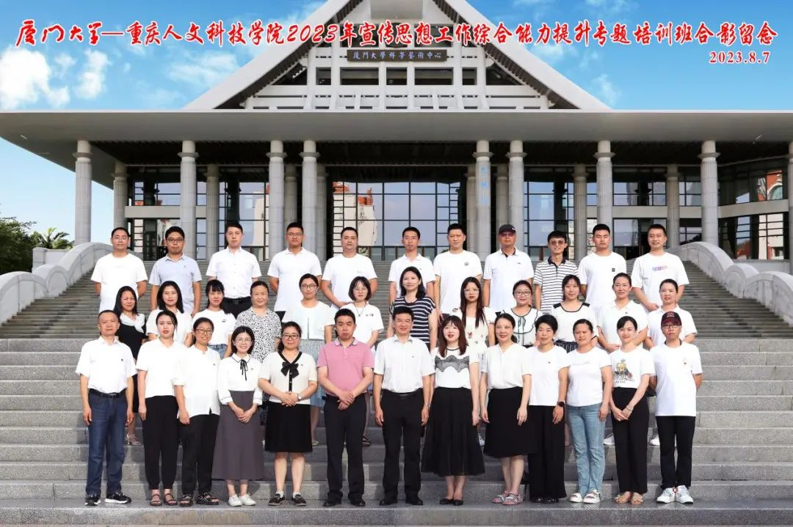开班仪式上，郑庆喜致欢迎辞。他对培训班全体学员的到来表示热烈欢迎，并详细介绍了厦门大学的悠久历史、办学特色、优势学科、文化底蕴等基本情况，向学员们说明了此次培训的意义，他希望全体学员珍惜机会、充电蓄能，在厦大学习，做厦大校友，承厦大精神。

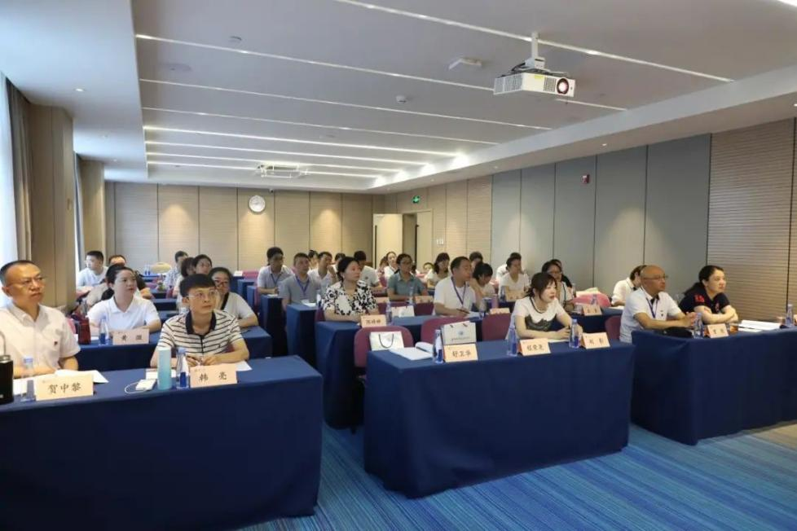

程荣尧作动员讲话。他指出，党的思想政治工作是一项极端重要的工作，尤其是高校思想政治工作直接关系到高校的办学理念和育人目标，对落实立德树人根本任务，培养时代新人具有重要意义，在全党上下深入学习贯彻习近平新时代中国特色社会主义思想主题教育的重要时期，在决胜决战学校本科教学工作合格评估复评的关键时期，在推动学校内涵高质量发展的攻坚时期，希望各位学员珍惜机会，有效提升业务能力，不断强起来。

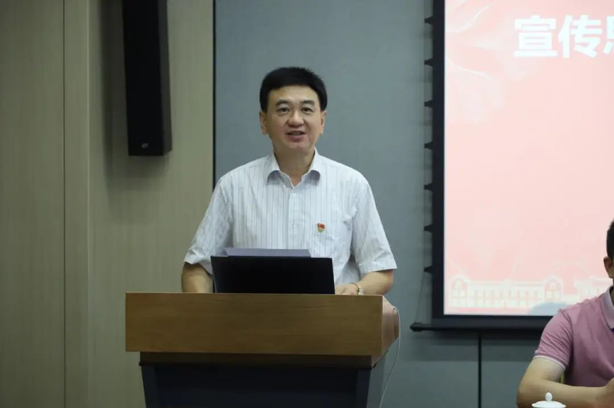

纪委书记、副校长程荣尧讲话

他强调，一是要坚持导向，提升站位，珍惜机会，做好新形势下思想政治工作，要坚持正确导向，以政治建设为统领。切实加强党对思想政治工作的全面领导；二是强化担当，凝聚力量，推进工作，面对新形势的挑战，进一步提升思想政治工作队伍的本领能力，比以往任何时候都更为紧迫重要，要统一思想，强化担当，凝聚力量，主动适应转变；三是严于律己，提升能力，学有所获，学习提升永远在路上，珍惜培训机会，安下身、静下心，聚精会神，认真听讲，用心思考，悉心领悟，潜心吸收消化，推动学习成果转化，推动思想政治工作提升效能、取得新成效。

此次培训为期7天，培训班课程开设了思想政治、新闻实用技巧、新闻舆论、突发事件敏感舆情处置、实地走访陈嘉庚纪念馆、古田会议会址等实践考察等课程，邀请了厦门市、厦门大学相关领导、专家授课，师资雄厚、内容丰富，对提升学校思想政治队伍能力具有很强的针对性、实用性和操作性。

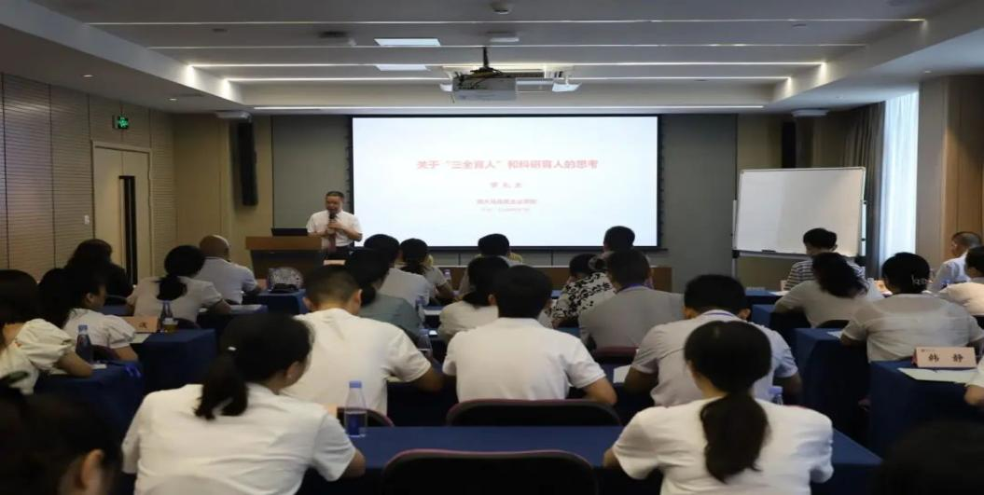

厦门大学马克思主义学院副教授罗礼太

以《关于“三全育人”和科研育人的  
思考》为题向学员授课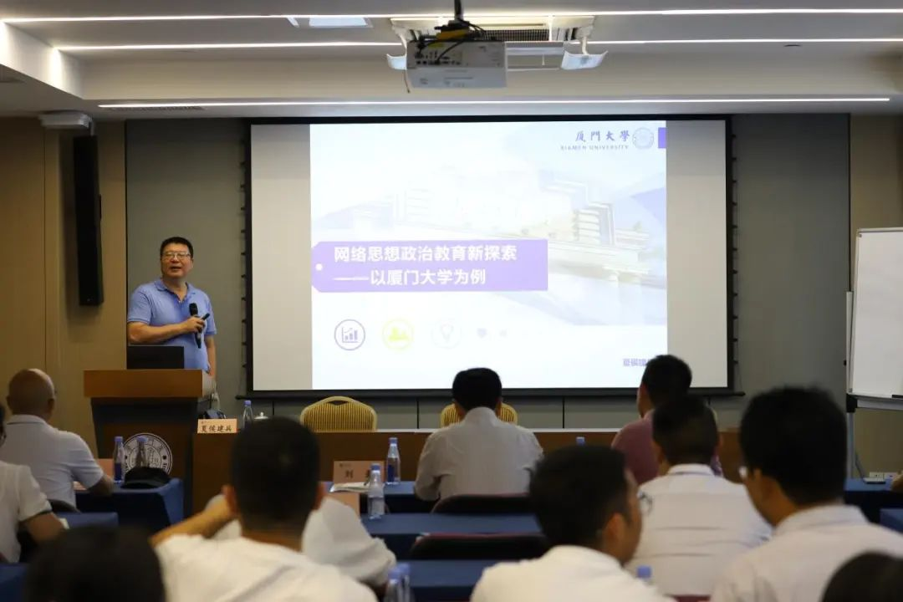  
厦门大学夏侯建兵教授以《网络思想政治教育新探索——以厦门大学为例》为题向学员授课

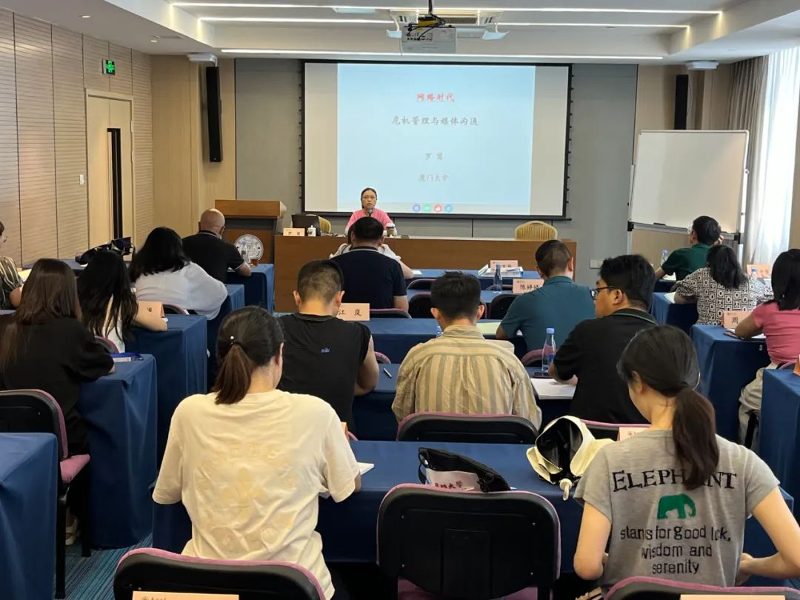

厦门大学新闻传播学院副教授罗慧  
以《突发事件舆情应对》为题向学员授课

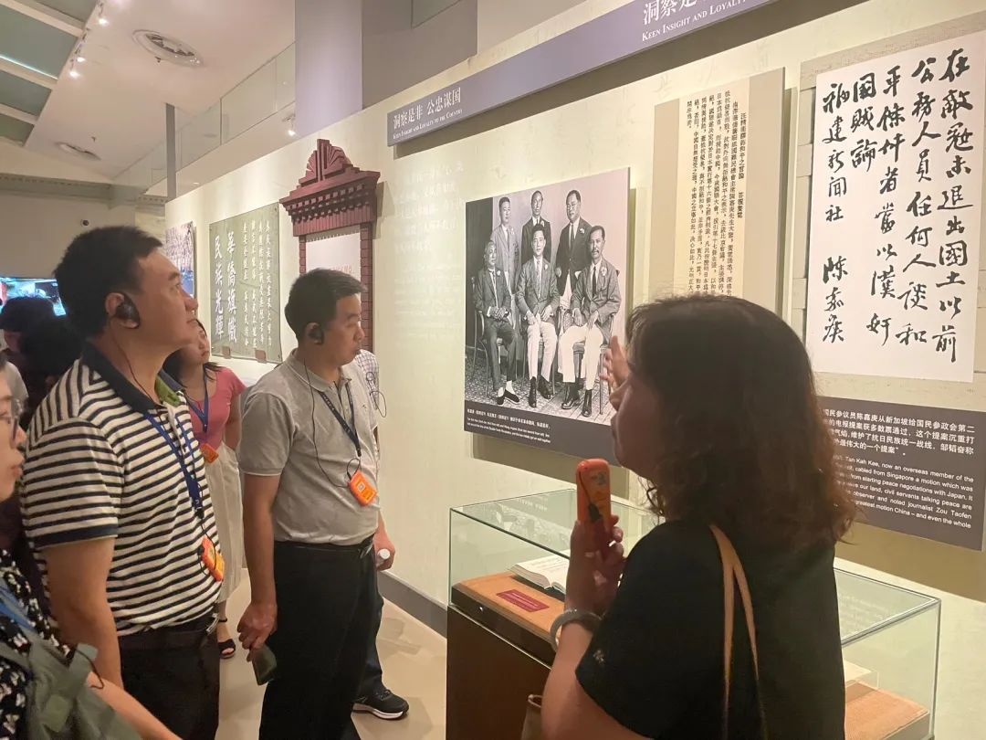  
学员在集美学村参观陈嘉庚纪念馆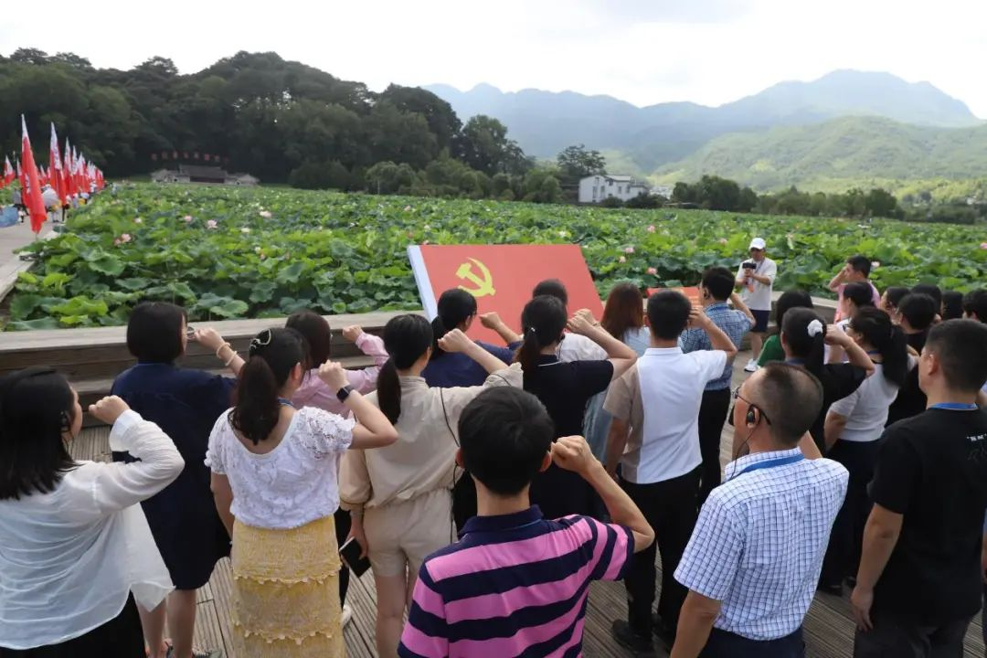党员学员在古田会议会址重温入党誓词  
  
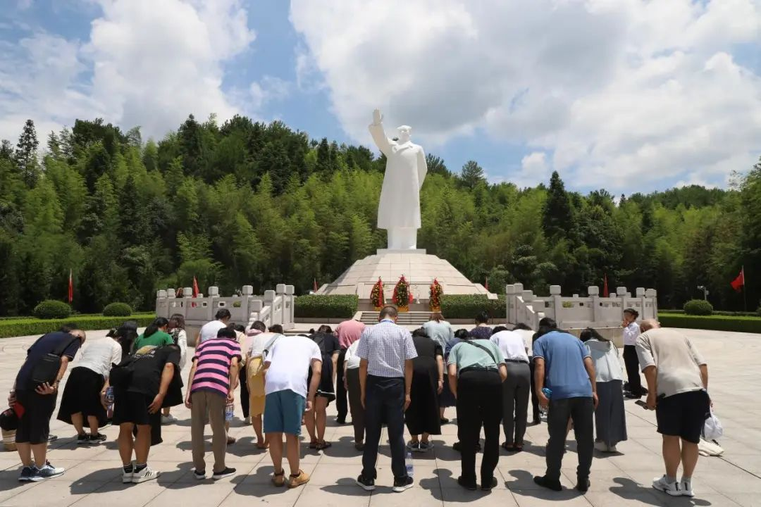学员在毛泽东雕像前举行瞻仰仪式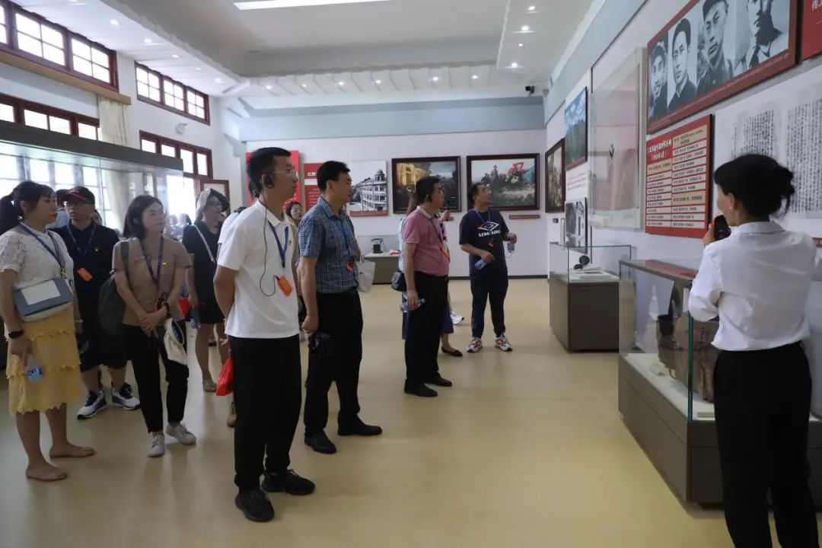学员参观古田会议纪念馆